MITREIS(S)EN LASSEN – TICKET TO HAPPINESS
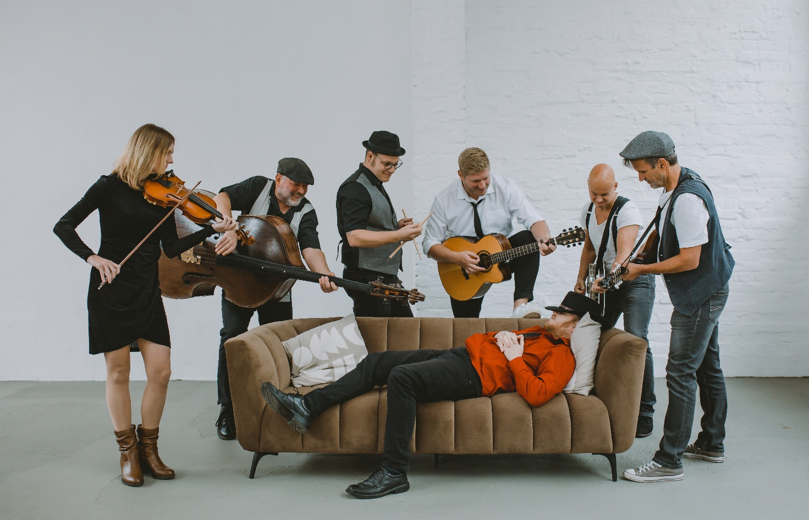
Foto: Milena Schmidt

Ticket to Happiness – der Name ist Programm! Musikstil und Motivation der Band aus Siegen, Münster und Bielefeld ist energiegeladener Folkrock mit dem Anspruch, die Zuhörer und sich selbst in einen emotionalen Zustand der Freude, der Feier- und Tanzlaune, des Glücks zu versetzen. Schnelle, tanzbare Folksongs wechseln sich ab mit gefühlvollen Balladen und virtuosen Instrumentalstücken. Dabei nehmen die sieben Vollblutmusiker ihre Zuhörer mit auf eine abwechslungsreiche musikalische Reise – mal mit Elementen von irischem oder amerikanischem Folk, mal im Gefühl südeuropäischer Straßenmusik.
Im Mittelpunkt des Live-Programms stehen die eigenen Songs aus 2 erfolgreichen Studioalben: Schon das Debutalbum „All Aboard“, veröffentlicht im April 2018, ließ nicht nur das Publikum ausgelassen feiern, sondern erhielt auch hervorragende Kritiken in der Fachpresse:
„…die mitreißenden Songs aus einer Mischung von Folk, Celtic, Pop und Country begeistern schnell… Sehr stimmiges Debüt der Band“
(Radio Skala & Folkworld, 29.5.2018)
Ticket to Happiness präsentieren auf diesem Album einen abwechslungsreichen Mix aus schnellen, tanzbaren Folksongs, wunderschönen Balladen und virtuosen Instrumentaltracks. 400.000 Streams des Albums auf Spotify untermauern die überaus positive Resonanz der Hörer.
Hinzu kommt das neu erschienene Album „Roaming Riders“. Hierbei hinterlässt auch die intensive und kreative Zusammenarbeit mit dem Echo-nominierten Produzenten Pomez di Lorenzo ihre Spuren. Ein großer Erfolg waren die Singles Over Now und Videosa mit hochprofessionellen Videos. Sie erreichten auf YouTube über 100.000 Klicks und zogen die Aufmerksamkeit dutzender Radiosender auf sich – darunter WDR 2, NDR 2 und SWR 3. Zusätzlich konnte die Band den WDR 2 Contest „Beste Band im Westen“ gewinnen.

Trotz des Ausfalls vieler Konzerte im vergangenen Jahr kann die junge Band bereits auf eine große Anzahl von Live-Auftritten verweisen. Diese reichen von Performances auf (Folk-)Festivals und Stadtfesten zu Einzelkonzerten in Musikclubs und Kultureinrichtungen. Allein im Jahr 2019 kam die Band auf annähernd 50 Konzerte, Highlights darunter die Auftritte beim Rudolstadt Festival, beim Venner Folkfrühling und beim European Celtic Music Festival Lichterfeld. 2022 folgten Auftritte u.a. beim Folk im Allgäu sowie beim Bardentreffen in Nürnberg.

Einen großen Erfolg feierten Ticket to Happiness beim Deutschen Rock und Pop Preis 2018 und 2020, wo die Band nicht weniger als acht erste und zweite Preise gewinnen konnte, u.a. als beste Folkrockband, als bester Folk- und bester Country-Sänger, mit der besten Folkrock-CD und dem besten Folkrock Song (Icarus). Im vergangenen Jahr lieferten sie nach mit ihrer Single El Ritmo del Amor, welche den ersten Preis in der Kategorie Latin Pop erhielt.

Besetzung:
Jan Philipp Bäumer – Gesang
Patrick Helle – Mandoline, Gitarre, Gesang
Yannick Helle – Banjo, Gitarre, Bass Drum, Gesang
Mona Theyssen – Violine, Gesang
Stefan Schwarzinger - Kontrabass
Johannes Zinn – Gitarre, Gesang
Benny Schmitges – Schlagzeug

Homepage: www.ticket2happiness.de
Kontakt: info@ticket2happiness.de
Facebook: www.facebook.com/ticket.to.happiness
Spotify: https://open.spotify.com/artist/2rB2ddLpInhnsgjbU0y2Kp#_=_
Instagram: www.instagram.com/ticket.to.happiness/

